Особенности приобщения детей младшего дошкольного возраста к ненецким обычаям и традициям посредством развития мелкой моторики.
Цель: развитие мелкой моторики детей младшего школьного возраста к ненецким обычаям и традициям.
Задачи: рассмотрение картинного словаря на ненецком языке писательницы М.Я.Бармич, развивать словарный запас; научить детей как нанизывать бисер; показывать как плести ложные косы; упражнять в умении подбрасывать и ловить палочку тыльной стороной руки, развивать ловкость, быстроту реакции, воспитывать интерес к ненецким играм; показывать как завязывать завязки на кисах;
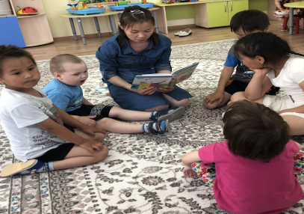
Мари́я Я́ковлевна Ба́рмич (род. 1934) — известный педагог, исследователь ненецкого языка, первая учёная среди ненецких женщин. Родилась в Канинской тундре Канино-Тиманского района, Ненецкого национального округа, Архангельской области. Живёт в Санкт-Петербурге, работает в институте народов Севера. Многие годы преподаёт ненецкий язык, автор статей и учебных пособий о ненецком языке, культуре и быте ненцев. Автор всей линейкиучебников по ненецкому языку. Мария Яковлевна прошла большой трудовой путь. На сегодняшний день М. Я. Бармич является ведущим лексикологом РФ по самодийским языкам. Она является автором учебников и учебно-методических пособий для учащихся с 1-11 классы, студентов средне специальных и высших учебных заведений.

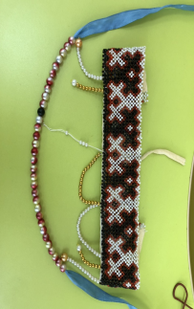
Бусы — древнейшее украшение человечества. В глубокой древности в разные времена и разных культурах бусы делали из самоцветов, стекла, керамики, ракушек, кости и металла. В начале, с детьми выбираем нужные бусины одного цвета из четырёх предложенных. Далее берём шнурок и начинаем нанизывать бусы одного цвета, так же помогаю детям, если они затрудняются. И вот бусы готовы, завязываем шнурок.
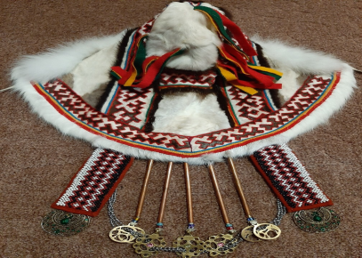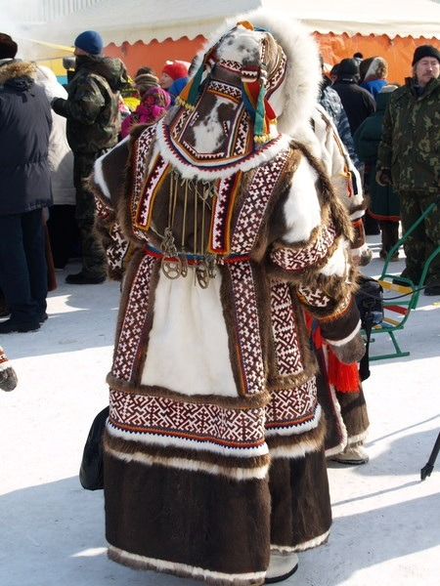

Шапка женская (сава) – головной убор ненецкой женщины, являющийся естественным дополнением к ягушкам. Женщина-ненка на голове носит шапку с длинной затылочной частью-саву. Шьётся она из меха белого и коричневого цвета. Когда детали соединяют, швы для красоты вставляют узкие полоски из сукна. Саву украшают так же орнаментом, нашивают на неё подвески из бусин и ажурные подвески из меди или бронзы. Вдоль лицевой части пришивают опушку, на которую идёт до пяти песцовых хвостов. Такая шапка придаёт её владелице нарядный вид. В комплект женской одежды входит – ягушка «паны», и шапка «сава». Ягушка –это женская одежда, у которой спереди есть разрез с завязками. Ягушки бывают зимними и летними.зимняя ягушка - это двойная (мехом внутрь и наружу) шуба с расходящимися полами, у которой низкий воротник из оленьего, песцового или заячьего меха. Существует ещё и специальная летняя ягушка (ной паны) зелёного или коричневого цвета. Сукно тёплая толстая ткань. Летняя ягушка украшается орнаментом из сукна другого цвета или бисером. Основные детали летней ягушки могут быть красного и зелёного цветов, а полочки, подол и обшлага рукавов синего и чёрного.
Ненецкая обувь «Кисы»

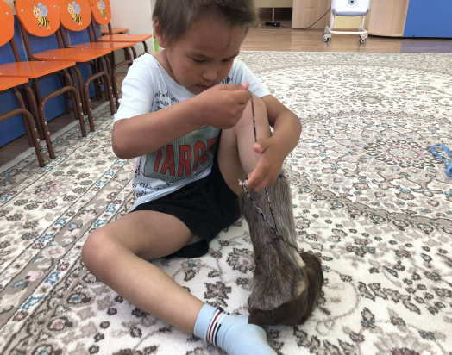
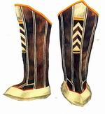 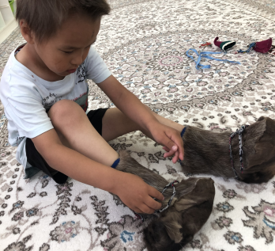
Кисы – ненецкая национальная меховая обувь, которую ненецкие женщины шьют сами. Кисы- очень удобная при долгой ходьбе, тёплая и лёгкая обувь. Состоят кисы из сшитого мехом внутрь чулка и нижней части, сделанной из камуса мехом наружу
История возникновения куклы нгухуко (Как плести ложные косы на кукле)
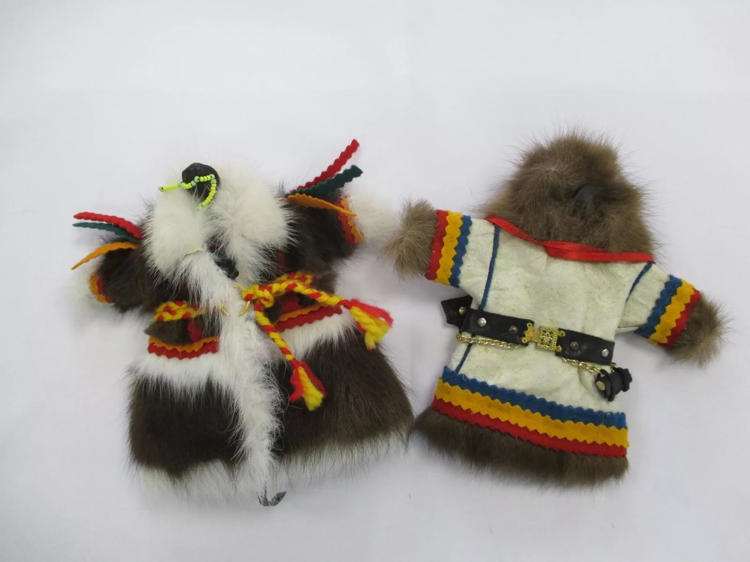
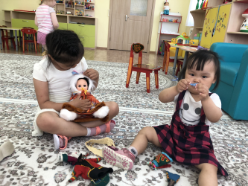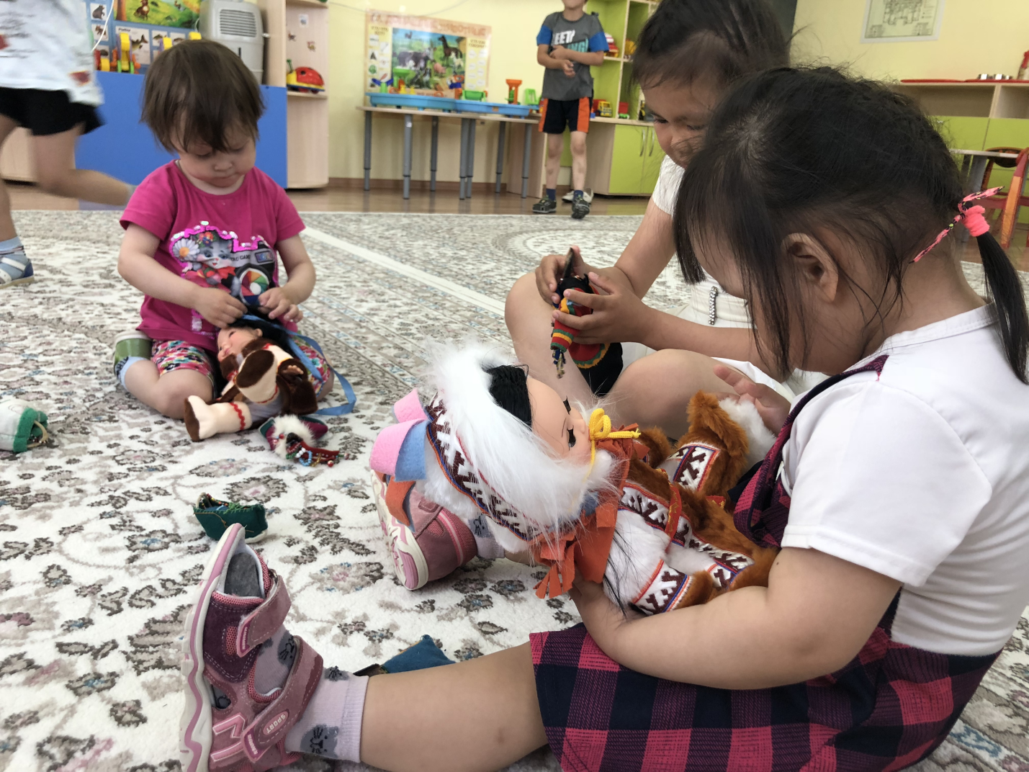
Куклы ненцев, ханты, селькупов и коми-зырян имеют между собой черты сходства, но у каждой есть и свои отличительные особенности. На примере куклы хочется проследить некоторые черты в традиционной культуре ненцев.
История создания кукол нгухуко напрямую связана с духовными представлениями северных народов.
У ненецких народов не принято рисовать куклам глаза, нос, уши, так как кукла не живая и ей нельзя видеть, иначе она может унести душу ребенка. Считалось, что, обретя людские черты, кукла может ожить и напугать малыша. Своей матерью-прародительницей ненецкие народы считали птицу. Поэтому брали для изготовления кукол клюв водоплавающей птицы. Птица чувствует себя хорошо во всех трёх стихиях: летает в воздухе, ходит по земле, плавает по воде.
Ненецкая игра «Тыранийко»

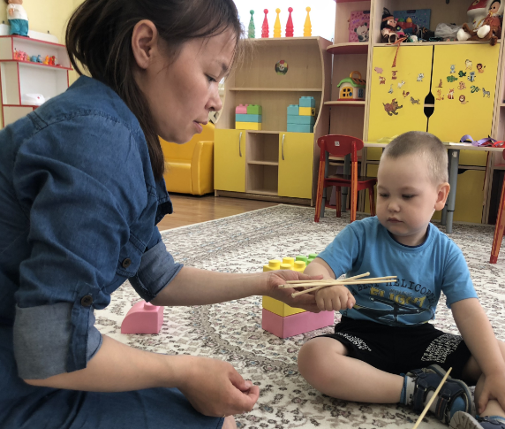

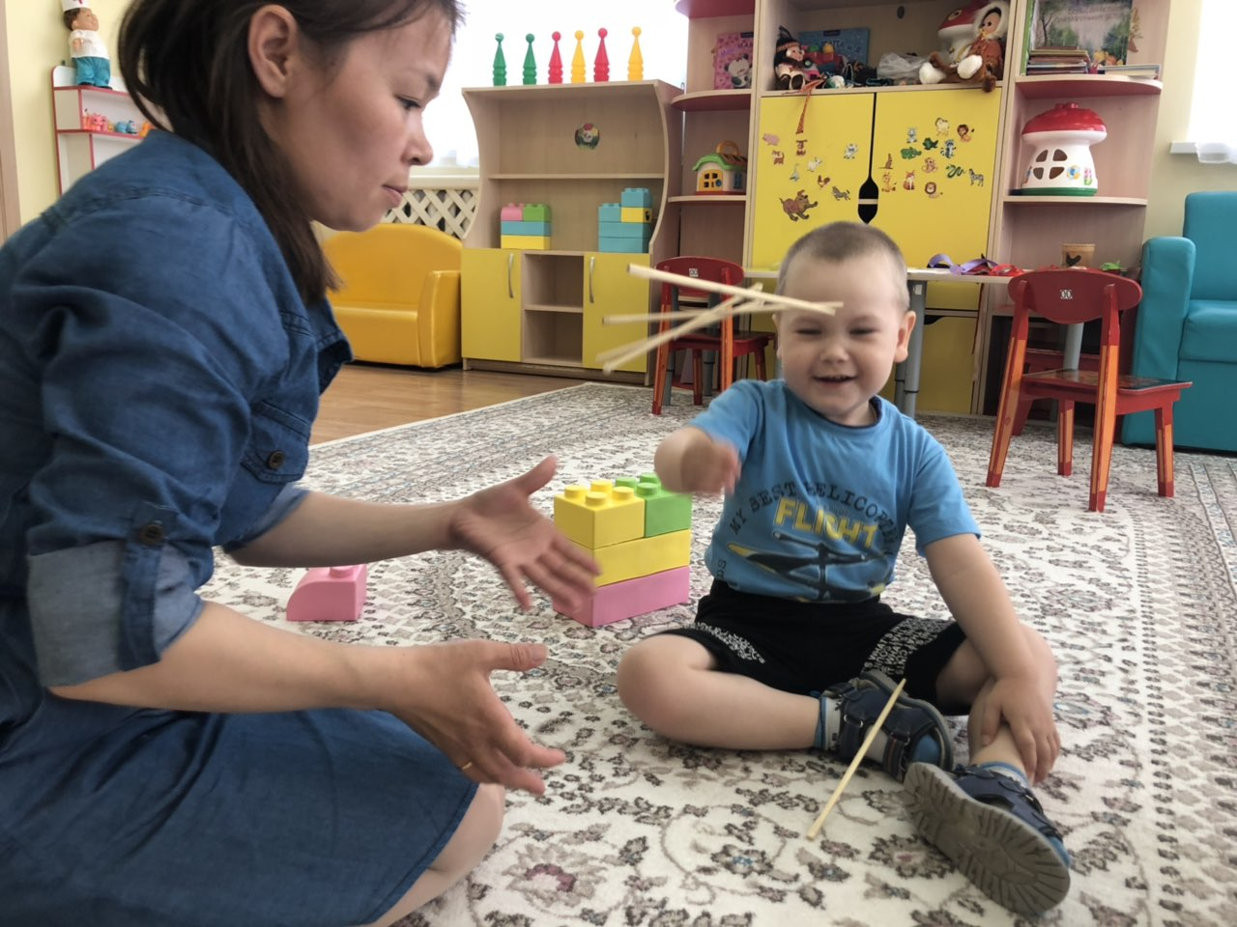
Тыра- кулачек. Тыра ний- тыльная сторона руки.
Упражнять в умении подбрасывать и ловить палочку тыльной стороной руки, развивать ловкость, быстроту реакции, воспитывать интерес к ненецким играм.
«Ненецкая сумка для рукоделия туця»

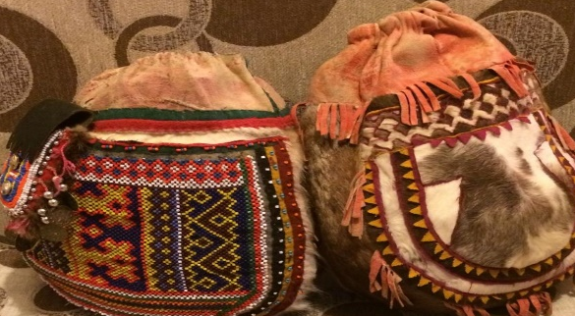
Изучаем с детьми особенности изготовления ненецкой сумки для рукоделия – туця.
Изготовление традиционной меховой сумки для рукоделия уходит своими корнями в глубь веков. Ненцы всегда жили в гармонии с природой, поэтому особых экологических проблем и нарушений экосистемы тундры, как правило, не наблюдается.

